附件3：
黄江镇经发局网站企业注册及业务填报-快速指引（2021-09-23）
- 企业帐号的注册
- 尚未在黄江镇经发局企业服务网注册的企业，请先注册。在浏览器中打开地址 http://120.78.169.51/, 在首页中点击【注册】按钮进行企业账户的注册。
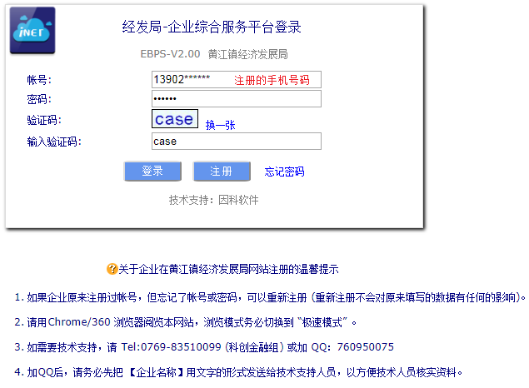
2. 资料校验，系统需要核实企业完整的【工商注册名称】和企业18位【统一社会信用代码】。
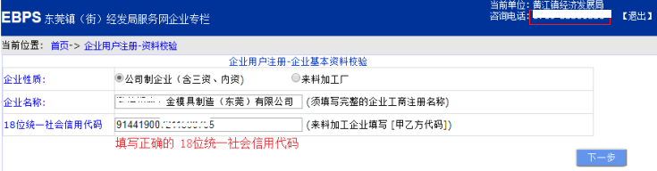
3.如果企业资料无误，系统通过验证后，请录入注册人的基本信息。系统以注册人登记的手机号码作为登录账户，并需对注册人的手机号码进行短信验证，因此，请注册人务必正确录入本人的手机号码。
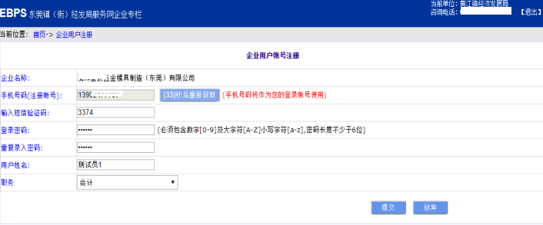
- 注册完成，注册完成后系统会有如下的提示。
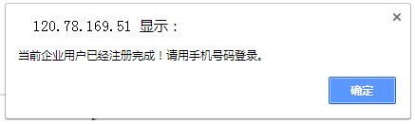
二、企业申请专项资金
1.企业登录，录入注册的手机号码和密码，并正确录入验证码后，点击【登录】。
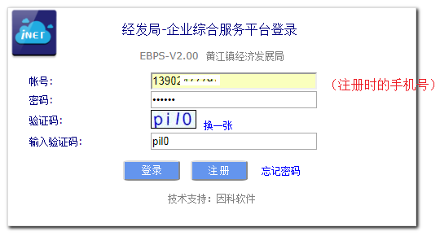
- 在首页中点击“D1.专项资金项目申请”
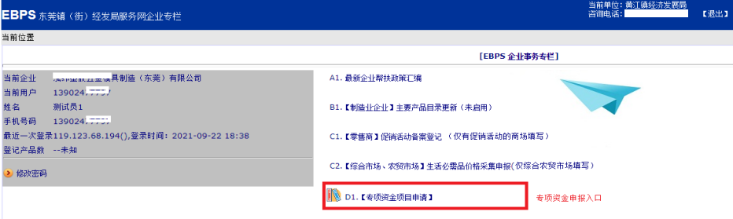
3.创建一个专项资金项目申请
